_________________________________________________________________________________________________________________
Gazette 8 Septembre 2016
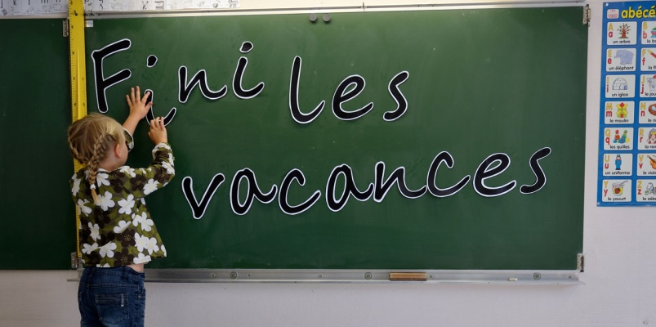
LASER RC

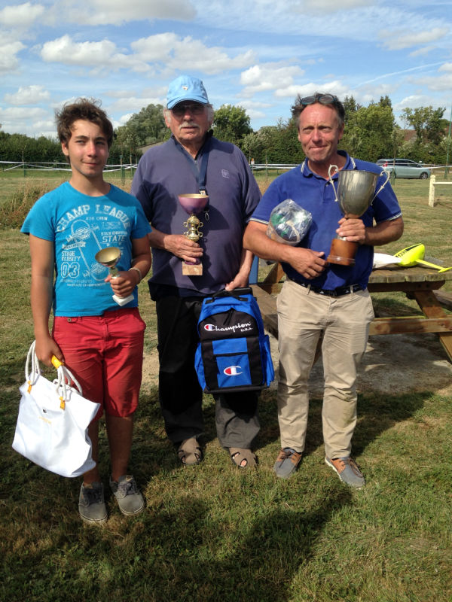
CI-DESSUS la photo du podium laser de la régate de Fleuré
De gauche a droite, C Bessière(3)M Darcy (2)JF Bessière (1)
Classement annuel Courseulles 2016 a la suite de cette régate
Classe LASER RC | 2016 | 1 | 2 | 3 | 4 | 5 | 6 | 7 | 8 | 9 | 10 | Année 2016
1) p colin 01 | Bayeux | 100 | 100 | 100 | 40 | 100 | 100 | 64 | 40 | 82 | 100 | 841
2)P Eveillard | Deauville | 10 | 74 | 100 | 64 | 85.5 | 10 | 100 | 100 |  |  | 554.50
3)P Philippe | Courseulles | 28 | 40 | 100 | 64 | 64 | 100 | 64 |  |  |  | 460
4)M darcy | rouen | 87 | 85 | 70.5 | 40 | 82 | 87 |  |  |  |  | 441.50
5)M Tanguy | Reviers | 23 | 36 | 40 | 100 | 100 | 10 | 28 | 40 | 36 | 28 | 441
6)J P Bonnafon | Caen | 23 | 10 | 55 | 70 | 64 | 23 | 55 | 64 |  |  | 364
7))H Marie | Ver sur mer | 10 | 61 | 64 | 70 | 55 | 46 |  |  |  |  | 306
8) jl beaudre | Courseulles | 55 | 64 | 49 | 23 | 55 |  |  |  |  |  | 246
9) Olivier Drouet | Argentan | 25 | 10 | 25 | 40 | 10 | 100 | 61 | 10 |  |  | 281
10) François leclerc | Caen | 10 | 28 | 10 | 10 | 10 | 10 | 49 | 46 |  |  | 173
11)J f beesiere | Le Havre | 100 |  |  |  |  |  |  |  |  |  | 100
12)Calixte bessiere | Le Havre | 74 |  |  |  |  |  |  |  |  |  | 74
13) a quetron | Eterville | 10 |  |  |  |  |  |  |  |  |  | 10
14)Jl demmer | Versailles | 23 |  |  |  |  |  |  |  |  |  | 23

Au niveau des régates Laser notre normand Philippe Eveillard va défendre notre région au Championnat de France ce mois-ci.
Bonne chance a lui…

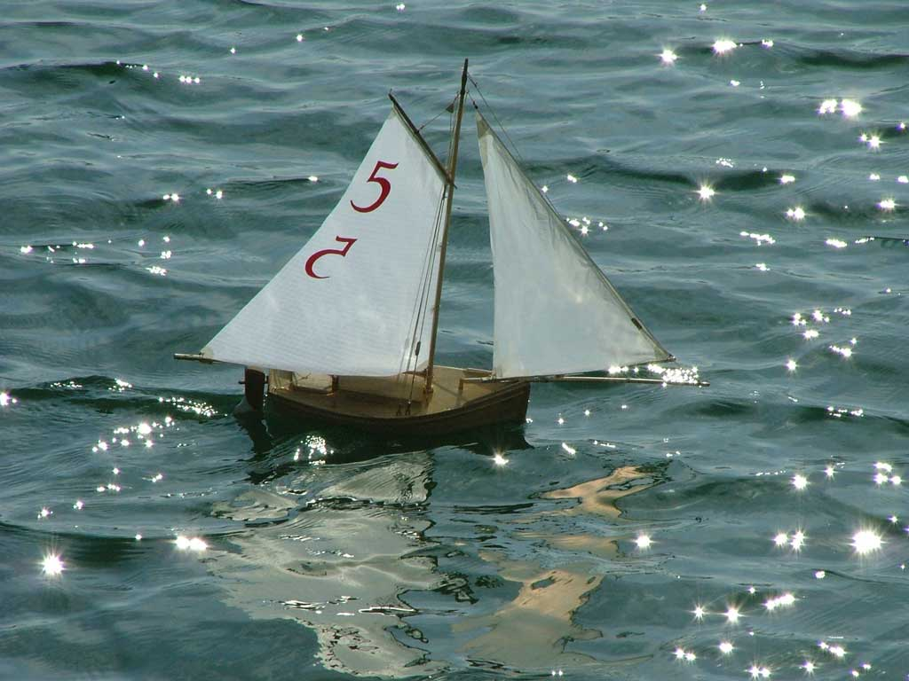

Classement Footy au 1er Septembre 2016
Classe FOOTY RC |  | 1 | 2 | 3 | 4 | 5 | 6 | 7 | 8 | 9 | 10 | Classement annuel
1) michel tanguy | reviers | 155 | 40 | 100 | 23 | 100 | 64 | 40 | 40 | 40 | 100 | 702 points
2) P Colin | Bayeux | 65 | 10 | 40 | 100 | 39 | 40 | 23 | 100 | 100 | 100 | 627 points
3) olivier drouet | argentan | 100 | 100 | 40 | 10 | 10 | 10 | 40 | 74 |  |  | 384 points
4) Jp bonnafon | caen | 64 | 10 | 55 | 23 | 40 | 10 | 10 |  |  |  | 212 points
5) Michel Darcy | Rouen | 100 | 36 |  |  |  |  |  |  |  |  | 136 points
6) Jean François Bessiere | Le Havre | 10 | 100 |  |  |  |  |  |  |  |  | 110 points
7 jl beaudre | banville | 110 |  |  |  |  |  |  |  |  |  | 110 points
8)Patrick Philippe | Courseulles | 100 |  |  |  |  |  |  |  |  |  | 100 points
9)Calixte Bessieres | Le Havre | 87 |  |  |  |  |  |  |  |  |  | 87 points
10)Jean Luc Demmer | Versailles | 10 | 61 |  |  |  |  |  |  |  |  | 71 points
11 )P Eveillard | Deauville | 64 |  |  |  |  |  |  |  |  |  | 64 points
12) françois leclerc | caen | 10 | 10 | 10 |  |  |  |  |  |  |  | 30 points
10)H bessiere | Le havre | 10 |  |  |  |  |  |  |  |  |  | 10 points

Classement Footy au 8 Septembre 2016
Classe FOOTY RC |  | 1 | 2 | 3 | 4 | 5 | 6 | 7 | 8 | 9 | 10 | Classement annuel
1)Philippe Colin | Bayeux | 65 | 100 | 40 | 100 | 39 | 40 | 23 | 100 | 100 | 100 | 717 points
1) michel tanguy | reviers | 155 | 40 | 100 | 23 | 100 | 64 | 40 | 40 | 40 | 100 | 702 points
3) olivier drouet | argentan | 100 | 100 | 40 | 10 | 10 | 10 | 40 | 74 |  |  | 384 points
4) Jp bonnafon | caen | 64 | 10 | 55 | 23 | 40 | 10 | 10 | 40 |  |  | 252 points
5) Michel Darcy | Rouen | 100 | 36 |  |  |  |  |  |  |  |  | 136 points
6) Jean François Bessiere | Le Havre | 10 | 100 |  |  |  |  |  |  |  |  | 110 points
7 jl beaudre | banville | 110 |  |  |  |  |  |  |  |  |  | 110 points
8)Patrick Philippe | Courseulles | 100 |  |  |  |  |  |  |  |  |  | 100 points
9)Calixte Bessieres | Le Havre | 87 |  |  |  |  |  |  |  |  |  | 87 points
10)Jean Luc Demmer | Versailles | 10 | 61 |  |  |  |  |  |  |  |  | 71 points
11 )P Eveillard | Deauville | 64 |  |  |  |  |  |  |  |  |  | 64 points
12) françois leclerc | caen | 10 | 10 | 10 |  |  |  |  |  |  |  | 30 points
10)H bessiere | Le havre | 10 |  |  |  |  |  |  |  |  |  | 10 points

Ce mercredi avait lieu une nouvelle régate officielle de Footy.
Pour une fois Philippe gagne cette régate, et pour la première fois depuis le 1er janvier, Philippe reprend la première place du classement annuel Footy .
15 Points d’écart entre les deux skippers à 4 mois du classement final.
La bagarre va être rude.
Jean Paul Bonnafon et Michel Tanguy ont fait de superbes jeux de voile (photos à venir)
------------------------------------------------------------------------------------------------------------------
Les projets à venir pour le club de Courseulles
4 régates en mer de maintenant jusqu’au mois de Juin 2017.( avec des coefficient de + de 100)
Puis une régate mensuelle le Dimanche et les entrainements régate du mercredi
Les dates vous seront communiquées bientôt

